3

DOCUMENTATIE

TEMA 3

NUME STUDENT: SCURTU IANIS-NICOLAE
GRUPA: 30225

CUPRINS

1. Obiectivul temei 3
2. Analiza problemei, modelare, scenarii, cazuri de utilizare 4
3. Proiectare 7
4. Implementare 7
5. Rezultate 16
6. Concluzii 16
7. Bibliografie 16

Obiectivul temei

Obiectiv Principal

Dezvoltarea unei aplicații de management al comenzilor pentru procesarea comenzilor clienților unui depozit, utilizând baze de date relaționale pentru stocarea produselor, clienților și comenzilor, conform modelului de arhitectură stratificată.

Obiective Secundare

- Analiza problemei și identificarea cerințelor
- Colectarea și documentarea cerințelor funcționale și nefuncționale ale aplicației.
- Identificarea principalelor funcționalități necesare pentru gestionarea produselor, clienților și comenzilor.
- Determinarea structurilor necesare pentru baza de date relațională și relațiile dintre tabele (Client, Product, Order).

- Proiectarea aplicației de management al comenzilor
- Crearea unui design arhitectural stratificat, împărțit în patru pachete principale: `dataAccessLayer`, `businessLayer`, `model`, și `presentation`.
- Definirea modelului de date utilizând clase pentru reprezentarea entităților (Client, Product, Order).
- Proiectarea logicii de afaceri care să gestioneze operațiunile pe date (inserare, actualizare, ștergere, căutare).
- Proiectarea interfeței grafice utilizând Swing pentru a permite utilizatorilor să interacționeze cu aplicația.

- Implementarea apliației de management al comenzilor

- Implementarea claselor model pentru reprezentarea datelor aplicației.
- Dezvoltarea claselor de BLL pentru gestionarea operațiunilor aplicației.
- Crearea interfeței grafice pentru operațiunile de gestionare a clienților, produselor și comenzilor.
- Implementarea claselor de acces la date pentru interacțiunea cu baza de date relațională, utilizând tehnici de reflecție pentru generarea dinamică a interogărilor SQL.

- Testarea aplicației de management al comenzilor
- Testarea funcționalităților aplicației pentru a asigura corectitudinea operațiunilor de inserare, actualizare, ștergere și căutare.
- Verificarea interfeței grafice pentru a asigura o experiență de utilizare coerentă și intuitivă.
- Testarea integrării aplicației cu baza de date pentru a asigura persistența și consistența datelor.
- Evaluarea performanței aplicației și optimizarea codului unde este necesar.

Analiza problemei, modelare, scenarii, cazuri de utilizare
- Cerinte:
  - Functionale:
Aplicatia va trebui sa permita utilizatorului crearea, stergerea, actualizarea si vizualizarea unor clienti sau a unor produse, crearea, anularea sau vizualizarea unor comenzi si vizualizarea facturilor de la toate comenzile create.
  - Non-functionale:
Este de preferat ca aplicatia sa fie intuitiva si usor de folosit pentru orice utilizator.
Aceasta ar trebui sa aiba un timp mic de asteptare, indiferent de marimea datelor care circula in ea.

- Cazuri de utilizare:

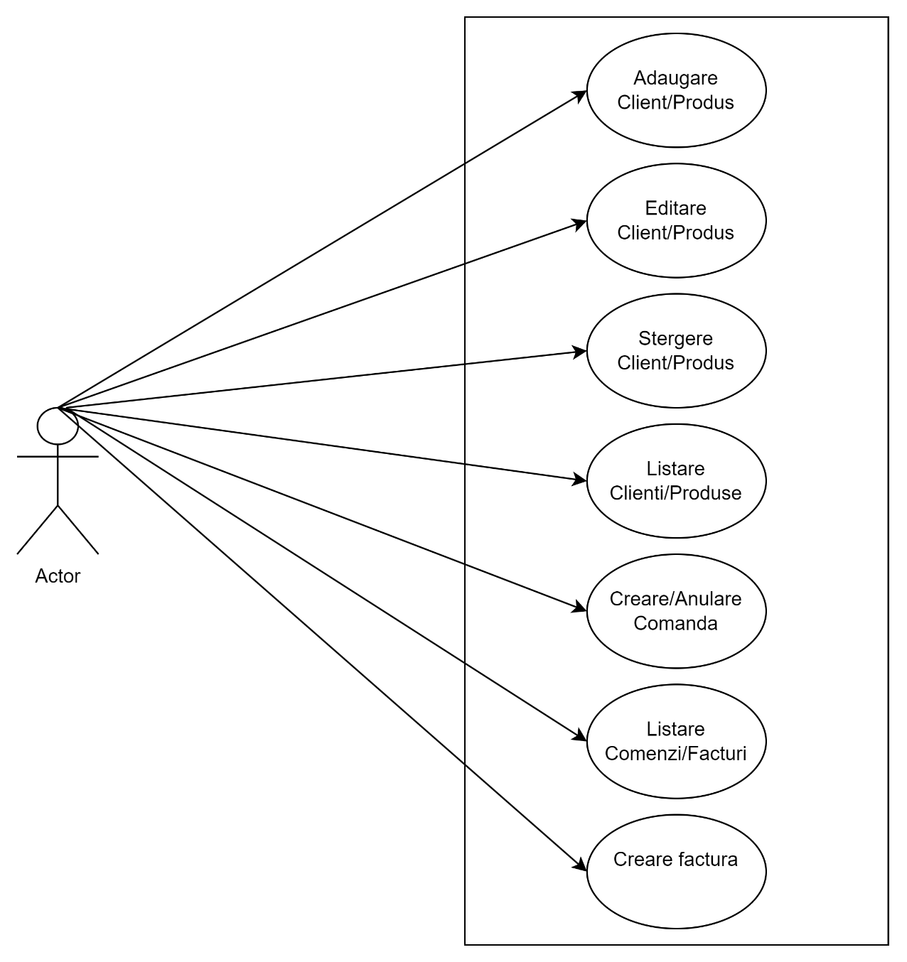

1. Adăugare Client/Produs
- Acest caz de utilizare permite utilizatorului să adauge noi clienți și produse în baza de date. Utilizatorul va introduce informațiile necesare despre client (nume, adresă, email) sau despre produs (nume, preț, cantitate stoc).

2. Editare Client/Produs
- Acest caz de utilizare permite utilizatorului să editeze detaliile clienților și produselor existente. Utilizatorul va selecta un client sau un produs din listă și va modifica informațiile necesare, cum ar fi adresa de email a clientului sau prețul produsului.

3. Ștergere Client/Produs
- Acest caz de utilizare permite utilizatorului să șteargă clienți și produse din baza de date. Utilizatorul va selecta clientul sau produsul pe care dorește să îl șteargă și va confirma acțiunea.

4. Listare Clienți/Produse
- Acest caz de utilizare permite utilizatorului să vizualizeze toți clienții și produsele stocate în baza de date. Informațiile sunt afișate într-un tabel (JTable) pentru o vizualizare ușoară și clară.

5. Creare/Anulare Comandă
- Acest caz de utilizare permite utilizatorului să creeze sau să anuleze comenzi. Pentru crearea unei comenzi, utilizatorul va selecta un client și un produs, va introduce cantitatea dorită și va confirma comanda. În cazul în care nu există suficiente produse pe stoc, va fi afișat un mesaj de avertizare. Pentru anularea unei comenzi, utilizatorul va introduce ID-ul comenzii și va confirma anularea acesteia.

6. Listare Comenzi/Facturi
- Acest caz de utilizare permite utilizatorului să vizualizeze toate comenzile și facturile generate. Informațiile sunt afișate într-un tabel (JTable), iar utilizatorul poate vedea detalii despre fiecare comandă și factură, cum ar fi clientul, produsul, cantitatea și statusul comenzii.

7. Creare Factură
- Acest caz de utilizare permite generarea unei facturi pentru fiecare comandă creată. Factura va conține detalii despre client, produs, cantitate și preț, și va fi stocată într-un tabel special numit `Log`. Facturile pot fi doar inserate și citite, fără posibilitatea de a fi modificate ulterior.

Proiectare-Divizare in subsisteme/pachete
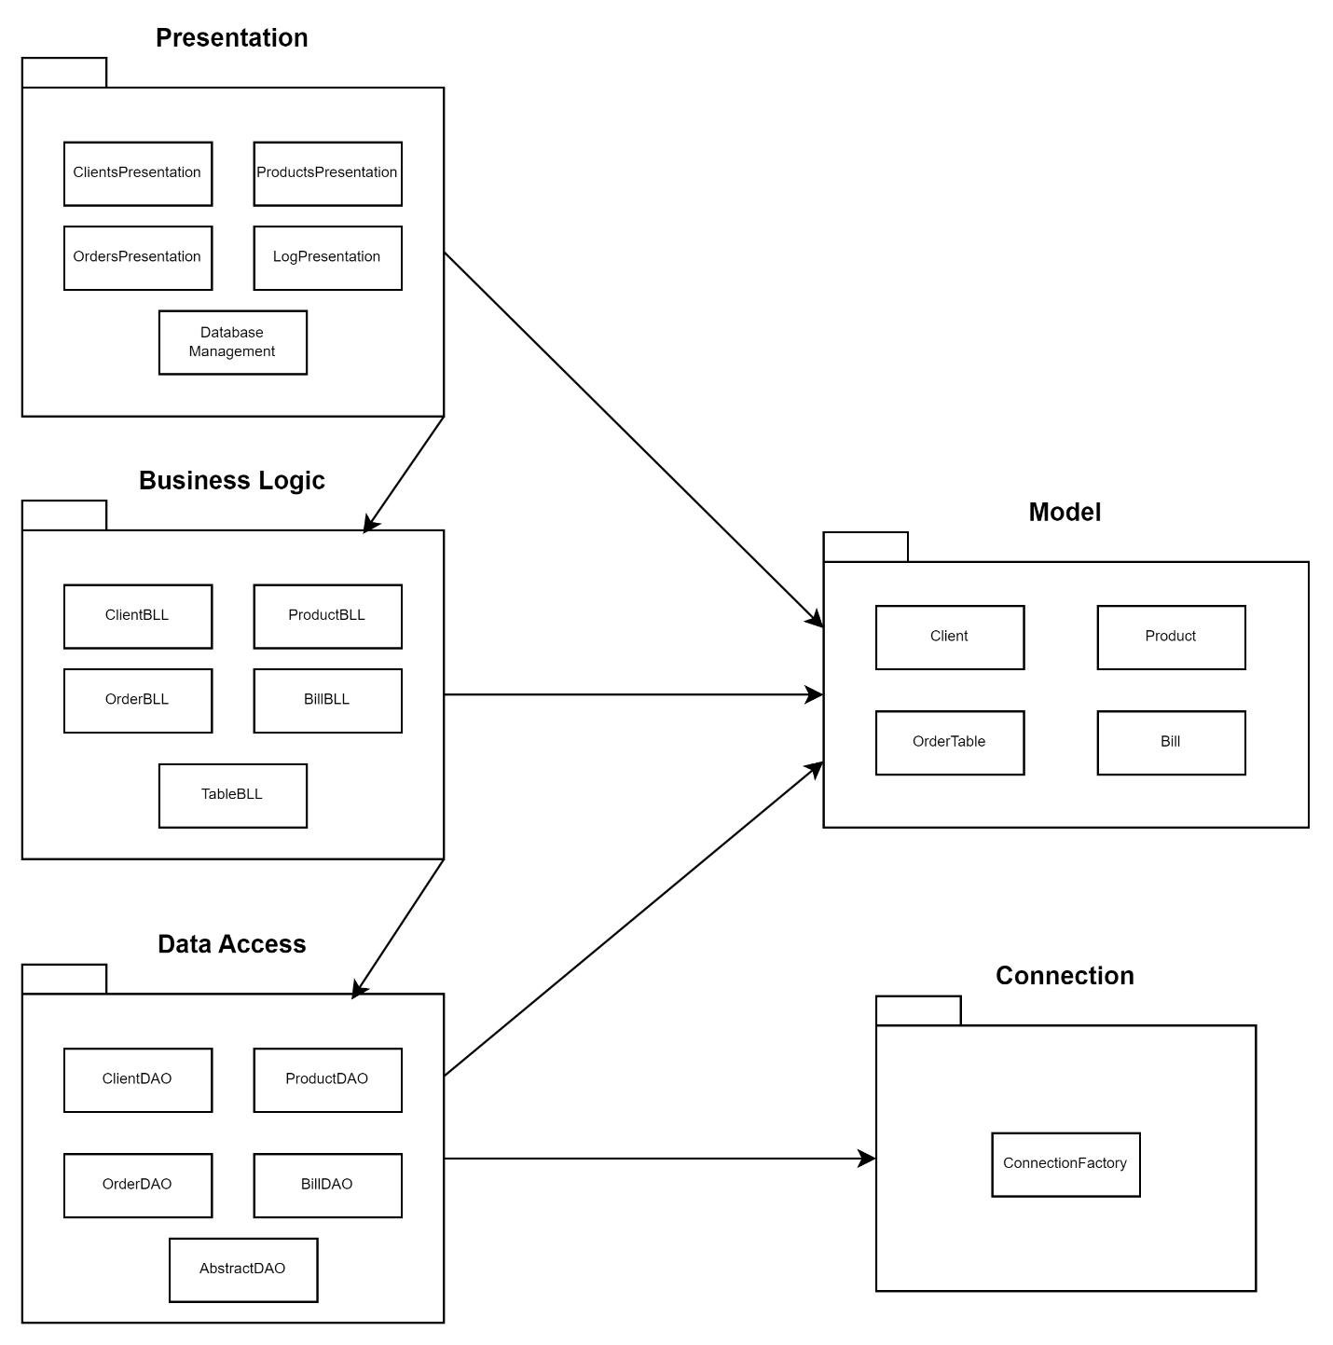

Implementare
- Pachetul BLL:
Clasa: `BillBLL`
Clasa `BillBLL` servește drept stratul de BLL (Business Logic Layer) pentru gestionarea operațiunilor legate de obiectele `Bill` (facturi). Aceasta acționează ca un intermediar între stratul de acces la date (`BillDAO`) și stratul de prezentare sau orice alte straturi care interacționează cu BLL.

Atribute:
- `private static BillDAO billDAO = new BillDAO();`
- Acesta este o instanță statică a clasei `BillDAO`, care este responsabilă pentru operațiunile de acces la date legate de obiectele `Bill`.

Metode:
1. listAll()
- Semnătură: `public static List<Bill> listAll() throws SQLException`
- Descriere: Această metodă returnează o listă cu toate obiectele `Bill` din baza de date.
- Logică: Apelează metoda `getAllBills()` din clasa `BillDAO`.
- Aruncă: `SQLException` dacă apare o eroare de acces la baza de date.

2. insertBill(Bill bill)
- Semnătură: `public static int insertBill(Bill bill) throws SQLException`
- Descriere: Această metodă inserează un nou obiect `Bill` în baza de date.
- Logică: Apelează metoda `insertBill()` din clasa `BillDAO`, trecând obiectul `Bill` care trebuie inserat.
- Aruncă: `SQLException` dacă apare o eroare de acces la baza de date.

Clasa: `ClientBLL`
Clasa `ClientBLL` servește drept stratul de BLL (Business Logic Layer) pentru gestionarea operațiunilor legate de obiectele `Client`. Aceasta acționează ca un intermediar între stratul de acces la date (`ClientDAO`) și stratul de prezentare sau orice alte straturi care interacționează cu BLL.

Atribute:
- `private static ClientDAO clientDAO = new ClientDAO();`
- Acesta este o instanță statică a clasei `ClientDAO`, care este responsabilă pentru operațiunile de acces la date legate de obiectele `Client`.

Metode:
1. findClientById(int id)
- Semnătură: `public static Client findClientById(int id)`
- Descriere: Această metodă găsește un client după ID-ul său.
- Logică: Apelează metoda `findById()` din clasa `ClientDAO`. Dacă clientul nu este găsit, aruncă o excepție `NoSuchElementException` cu un mesaj corespunzător.

2. deleteClient(int id)
- Semnătură: `public static int deleteClient(int id)`
- Descriere: Această metodă șterge un client din baza de date folosind ID-ul său.
- Logică: Apelează metoda `delete()` din clasa `ClientDAO`.

3. insertClient(Client client)
- Semnătură: `public static int insertClient(Client client)`
- Descriere: Această metodă inserează un nou obiect `Client` în baza de date.
- Logică: Apelează metoda `insert()` din clasa `ClientDAO`, trecând obiectul `Client` care trebuie inserat.

4. updateClient(Client client)
- Semnătură: `public static int updateClient(Client client)`
- Descriere: Această metodă actualizează informațiile unui client în baza de date.
- Logică: Apelează metoda `update()` din clasa `ClientDAO`, trecând obiectul `Client` care trebuie actualizat.

5. listAll()
- Semnătură: `public static List<Client> listAll()`
- Descriere: Această metodă returnează o listă cu toți clienții din baza de date.
- Logică: Apelează metoda `findAll()` din clasa `ClientDAO`.

Clasa: `OrderBLL`
Clasa `OrderBLL` servește drept stratul de BLL (Business Logic Layer) pentru gestionarea operațiunilor legate de obiectele `OrderTable`. Aceasta acționează ca un intermediar între stratul de acces la date (`OrderDAO`) și stratul de prezentare sau orice alte straturi care interacționează cu BLL.

Atribute:
- `private static OrderDAO orderDAO = new OrderDAO();`
- Acesta este o instanță statică a clasei `OrderDAO`, care este responsabilă pentru operațiunile de acces la date legate de obiectele `OrderTable`.

Metode:
1. findOrderById(int id)
- Semnătură: `public static OrderTable findOrderById(int id)`
- Descriere: Această metodă găsește o comandă după ID-ul său.
- Logică: Apelează metoda `findById()` din clasa `OrderDAO`.

2. deleteOrder(int id)
- Semnătură: `public static int deleteOrder(int id)`
- Descriere: Această metodă șterge o comandă din baza de date folosind ID-ul său.
- Logică: Apelează metoda `delete()` din clasa `OrderDAO`.

3. insertOrder(OrderTable order, JTextField textField)
- Semnătură: `public static int insertOrder(OrderTable order, JTextField textField)`
- Descriere: Această metodă inserează un nou obiect `OrderTable` în baza de date și actualizează stocul produsului corespunzător.
- Logică:
- Setează numele clientului și numele produsului pe baza ID-urilor lor folosind `ClientBLL` și `ProductBLL`.
- Verifică dacă există suficientă cantitate de produs în stoc. Dacă nu, setează un mesaj corespunzător în `textField` și returnează `-1`.
- Calculează prețul total al comenzii și actualizează cantitatea produsului în stoc.
- Actualizează stocul produsului folosind `ProductBLL.updateProduct()`.
- Setează un mesaj de succes în `textField` și inserează comanda în baza de date apelând metoda `insert()` din `OrderDAO`.

4. updateOrder(OrderTable order)
- Semnătură: `public static int updateOrder(OrderTable order)`
- Descriere: Această metodă actualizează informațiile unei comenzi în baza de date.
- Logică: Apelează metoda `update()` din clasa `OrderDAO`, trecând obiectul `OrderTable` care trebuie actualizat.

5. listAll()
- Semnătură: `public static List<OrderTable> listAll()`
- Descriere: Această metodă returnează o listă cu toate comenzile din baza de date.
- Logică: Apelează metoda `findAll()` din clasa `OrderDAO`.

Clasa: `ProductBLL`
Clasa `ProductBLL` servește drept stratul de BLL (Business Logic Layer) pentru gestionarea operațiunilor legate de obiectele `Product`. Aceasta acționează ca un intermediar între stratul de acces la date (`ProductDAO`) și stratul de prezentare sau orice alte straturi care interacționează cu BLL.

Atribute:
- `private static ProductDAO productDAO = new ProductDAO();`
- Acesta este o instanță statică a clasei `ProductDAO`, care este responsabilă pentru operațiunile de acces la date legate de obiectele `Product`.

Metode:
1. findProductById(int id)
- Semnătură: `public static Product findProductById(int id)`
- Descriere: Această metodă găsește un produs după ID-ul său.
- Logică: Apelează metoda `findById()` din clasa `ProductDAO`. Dacă produsul nu este găsit, aruncă o excepție `NoSuchElementException` cu un mesaj corespunzător.

2. deleteProduct(int id)
- Semnătură: `public static int deleteProduct(int id)`
- Descriere: Această metodă șterge un produs din baza de date folosind ID-ul său.
- Logică: Apelează metoda `delete()` din clasa `ProductDAO`.

3. insertProduct(Product product)
- Semnătură: `public static int insertProduct(Product product)`
- Descriere: Această metodă inserează un nou obiect `Product` în baza de date.
- Logică: Apelează metoda `insert()` din clasa `ProductDAO`, trecând obiectul `Product` care trebuie inserat.

4. updateProduct(Product product)
- Semnătură: `public static int updateProduct(Product product)`
- Descriere: Această metodă actualizează informațiile unui produs în baza de date.
- Logică: Apelează metoda `update()` din clasa `ProductDAO`, trecând obiectul `Product` care trebuie actualizat.

5. listAll()
- Semnătură: `public static List<Product> listAll()`
- Descriere: Această metodă returnează o listă cu toate produsele din baza de date.
- Logică: Apelează metoda `findAll()` din clasa `ProductDAO`.

Clasa: `TablesBLL`
Clasa `TablesBLL` servește drept stratul de BLL (Business Logic Layer) pentru gestionarea operațiunilor legate de generarea și popularea tabelelor în interfața utilizator. Aceasta acționează ca un ajutor pentru manipularea tabelelor `JTable` folosind liste de obiecte.

Metode:
1. generateTableHeader(JTable table, List<?> objects)
- Semnătură: `public static void generateTableHeader(JTable table, List<?> objects) throws SQLException`
- Descriere: Această metodă generează antetul tabelului `JTable` pe baza câmpurilor primului obiect din lista de obiecte.
- Logică:
- Verifică dacă lista de obiecte este goală. Dacă da, metoda returnează.
- Obține modelul tabelului și resetează coloanele și rândurile.
- Obține câmpurile primului obiect din listă și folosește numele câmpurilor pentru a seta anteturile coloanelor în modelul tabelului.

2. populateTable(JTable table, List<?> objects)
- Semnătură: `public static void populateTable(JTable table, List<?> objects) throws SQLException`
- Descriere: Această metodă populează tabelul `JTable` cu datele din lista de obiecte.
- Logică:
- Verifică dacă lista de obiecte este goală. Dacă da, metoda returnează.
- Obține modelul tabelului și resetează rândurile.
- Pentru fiecare obiect din listă, obține valorile câmpurilor și le adaugă ca rânduri în modelul tabelului.

- Pachetul Model
In pachetul model sunt continute 3 clase: Client, Product si OrderTable alaturi de un record: Bill. In acestea se afla atributele specifice tabelelor din baza de date si in plus mai contin constructori, gettere si settere pentru a se pot accesa si schimba campurile acestora.

- Pachetul Connection
Acest pachet contine o clasa ConnectionFactory care are rolul de a realiza conexiunea cu o baza de date.

- Pachetul Presentation
Acest pachet contine clase pentru a permite utilizatorului sa managerieze sistemul de comenzi prin intermediul unor ferestre interactive.
- Pachetul DAO
Clasa: `AbstractDAO<T>`
Clasa `AbstractDAO<T>` este o clasă generică abstractă care definește operațiunile de bază pentru accesul la date pentru orice tip de obiect `T`. Aceasta servește ca o bază pentru alte clase DAO (Data Access Object) care manipulează obiecte specifice și interacționează cu baza de date.

Atribute:
- LOGGER: `protected static final Logger LOGGER`
- Un logger pentru înregistrarea mesajelor de logare.
- type: `private final Class<T> type`
- O referință la tipul de clasă `T`, utilizată pentru reflecție.

Constructor:
- AbstractDAO()
- Constructorul inițializează câmpul `type` cu tipul de clasă `T` folosind reflecția.

Metode:
1. createSelectQuery(String field)
- Semnătură: `private String createSelectQuery(String field)`
- Descriere: Creează un șir de caractere SQL pentru selectarea unei înregistrări pe baza unui anumit câmp.
- Logică: Construiște o interogare SQL de tip `SELECT FROM <TableName> WHERE <field> = ?`.

2. createInsertQuery()
- Semnătură: `private String createInsertQuery()`
- Descriere: Creează un șir de caractere SQL pentru inserarea unei noi înregistrări.
- Logică: Construiște o interogare SQL de tip `INSERT INTO <TableName> (<field1>, <field2>, ...) VALUES (?, ?, ...)`.

3. createUpdateQuery()
- Semnătură: `private String createUpdateQuery()`
- Descriere: Creează un șir de caractere SQL pentru actualizarea unei înregistrări existente.
- Logică: Construiște o interogare SQL de tip `UPDATE <TableName> SET <field1> = ?, <field2> = ? WHERE id = ?`.

Alte metode posibile (presupuse din context):
- findById(int id)
- Semnătură: `public T findById(int id)`
- Descriere: Găsește o înregistrare în baza de date după ID.
- Logică: Folosește interogarea creată de `createSelectQuery("id")` și execută interogarea pentru a returna obiectul `T` corespunzător.

- insert(T object)
- Semnătură: `public int insert(T object)`
- Descriere: Inserează un nou obiect `T` în baza de date.
- Logică: Folosește interogarea creată de `createInsertQuery()` și execută interogarea pentru a insera obiectul.

- update(T object)
- Semnătură: `public int update(T object)`
- Descriere: Actualizează un obiect `T` existent în baza de date.
- Logică: Folosește interogarea creată de `createUpdateQuery()` și execută interogarea pentru a actualiza obiectul.

- findAll()
- Semnătură: `public List<T> findAll()`
- Descriere: Returnează o listă cu toate obiectele `T` din baza de date.
- Logică: Construiște și execută o interogare SQL de tip `SELECT FROM <TableName>` pentru a returna toate înregistrările.
Restul claselor din acest pachet mostenesc clasa AbstractDao si ii folosesc metodele prin intermediul reflexiei.

Rezultate
Functionarea corecta si rapida a aplicatiei de management a unor comenzi a fost evaluata urmarind schimbarile aduse tabelelor din fiecare fereastra in urma efectuarii operatiilor CRUD.

Concluzii
Proiectul reușește să demonstreze o arhitectură bine structurată, separând clar logica de afaceri de accesul la date și interfața grafică. Această separare facilitează întreținerea, testarea și extensibilitatea aplicației. Utilizarea claselor generice pentru accesul la date asigură un cod reutilizabil și eficient, reducând redundanța și îmbunătățind consistența operațiunilor de bază.
Interfața grafică, gestionată prin `JTable`, permite afișarea și manipularea datelor într-un mod intuitiv și ușor de utilizat. Funcționalitățile pentru generarea și popularea tabelelor asigură o integrare eficientă între datele din baza de date și prezentarea lor vizuală. Aceasta contribuie la o experiență utilizator coerentă și fluidă, în care datele sunt prezentate clar și interacțiunile sunt simplificate.
În ansamblu, proiectul prezintă o soluție robustă și scalabilă pentru gestionarea datelor, combinând eficient logica de afaceri, accesul la date și interfața grafică într-o manieră modulară și extensibilă.

Bibliografie
https://www.oracle.com/technical-resources/articles/java/javareflection.html
https://www.baeldung.com/java-reflection
https://docs.oracle.com/javase/tutorial/jdbc/basics/index.html

